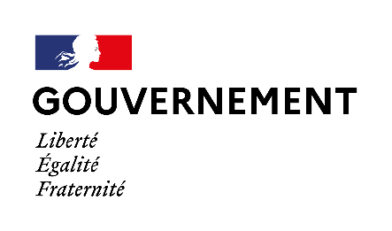

Paris, le 10 novembre 2021

Communiqué de presse

Lancement de la Stratégie nationale d’accélération pour éliminer le travail des enfants, le travail forcé, la traite des êtres humains et l’esclavage contemporain, en France et dans le monde

Ce mardi 9 novembre, les ministres Élisabeth Borne, Franck Riester et Adrien Taquet ont lancé une Stratégie nationale d’accélération pour faire accéder la France au statut de « Pays pionnier » de l’Alliance 8.7, partenariat mondial contre le travail des enfants, le travail forcé, la traite des êtres humains et l’esclavage contemporain. Les ministres avaient chargé Anousheh Karvar, déléguée du Gouvernement à l’Organisation internationale du Travail (OIT), d’élaborer cette stratégie nationale en la concrétisant avec les administrations concernées (9 ministères et la MIPROF - mission interministérielle contre la traite), des réseaux d’entreprises, les partenaires sociaux français, des ONG et associations de terrain, ainsi que des organisations européennes et internationales.

La Stratégie nationale d’accélération propose de venir en renfort et en complément des plans d’action interministériels déjà existants. Elle vise à accroître et à accélérer les efforts de la France vers l’atteinte de la cible 8.7 des Objectifs de Développement Durable de l’Agenda 2030 des Nations Unies, en vue d’éradiquer le travail des enfants d’ici 2025, le travail forcé, la traite des êtres humains et l’esclavage contemporain d’ici 2030, dans trois directions : accroître la prévention par le renforcement de la capacité à agir des parties prenantes ; mieux protéger les victimes en marquant des progrès dans la détection, la prise en charge et la réparation ; donner à notre action une impulsion européenne et internationale ambitieuse et exigeante.
Cette stratégie jette ainsi les fondements d’une mobilisation renouvelée en offrant un cadre d’action aux pouvoirs publics et aux parties prenantes sur notre territoire national, dans nos politiques européennes de commerce et d’investissement, dans notre coopération internationale en faveur d’une économie responsable, dans les chaînes d’approvisionnement des entreprises multinationales établies sur notre sol et dans notre commande publique.

L’engagement de la ministre du Travail, de l’Emploi et de l’Insertion, du ministre délégué chargé du Commerce extérieur et de l’Attractivité, ainsi que du Secrétaire d’État chargé de l’Enfance et des Familles en faveur du lancement de cette stratégie vise à protéger les populations vulnérables face aux pires formes d’exploitation en France et dans le monde. Sa mise en œuvre fera l’objet d’une évaluation périodique des parties prenantes impliquées dans sa conception, comme des instances de l’Alliance 8.7 dont le secrétariat est assuré par l’Organisation internationale du Travail à Genève.

Consulter La Stratégie nationale d’accélération pour éliminer le travail des enfants, le travail forcé, la traite des êtres humains et l’esclavage contemporain à l’horizon 2030.

Contact presse

Anousheh KARVAR
Ministère du Travail

Déléguée du Gouvernement auprès de l’OIT / Présidente de l’Alliance 8.7
anousheh.karvar@sg.social.gouv.fr

